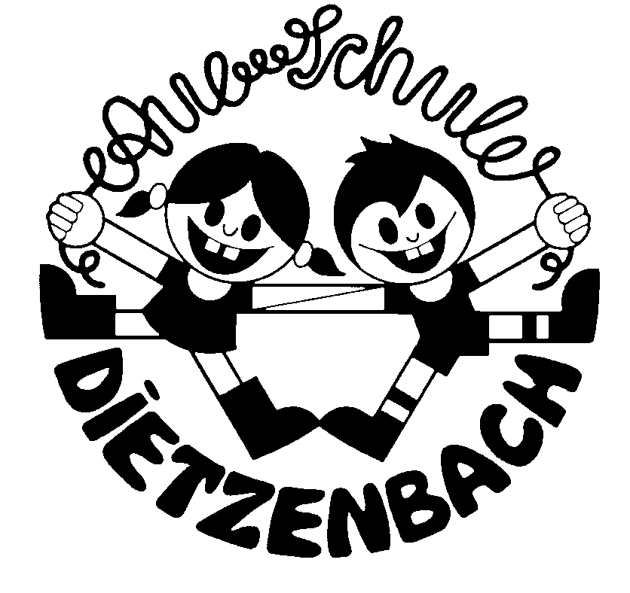
BLK-PROGRAMM Mediation & Partizipation
Demokratie leben und lernen
__________________________________________________________________________________________

Beispiel einer Interaktionsstunde

Name des Spiels: „Stifte balancieren“ Spielidee: Kurt Faller u.a.“
Klassenstufe: 1-4 „Konflikte selber lösen“

Ziele: Förderung der Kooperation und Kommunikation, gegenseitiges Kennenlernen / gegenseitige Akzeptanz / Rücksichtnahme
Material: 1-2 Filzstifte pro Paar, langsame / schnellere Musik

Spielverlauf:
Folgende Erklärung wird den Kindern zu Beginn des Spiels gegeben:
Sucht euch einen Partner, einen Filzstift pro Paar und einen Platz im Raum, an dem ihr Bewegungsfreiheit habt. Nehmt den Stift zwischen eure Zeigefinger und bewegt euch durch den Raum, wenn die Musik erklingt, ohne einander anzustoßen. Beim Stopp der Musik bleiben alle Kinder stehen und hören auf die Anweisungen: z.B.
- gemeinsam in die Knie gehen
- einmal gemeinsam mit dem Partner im Kreis drehen
- rückwärts laufen
- über einen Stuhl steigen

Mögliche Fragen zur Auswertung mit dem Redeball:
- Wie ist es euch beim Spielen ergangen?
- Was hat gut geklappt? Was hat nicht so gut geklappt?
- Welche Wünsche habt ihr an euren Partner?
- Welches Kompliment kannst du deinem Partner machen?
- Welche Tipps habt ihr, damit es bei der nächsten Spielrunde besser klappt?

Tipp: Wenige „offene“ Fragen stellen, die vom Allgemeinen zum Besonderen führen. Bei Störungen keine Patentlösungen vermittelt, sondern Ideen zur Lösung von Kindern erfragen, Kinder sollen selbst Spielvarianten entwickeln.

Ideen zu Spielvarianten:

- Partnerauswahl in der 2. Runde vorgeben: suche dir ein Kind, mit dem du noch nie zusammen gespielt hast / Mädchen nehmen Jungs als Partner bzw. umgekehrt
- schnelle Musik, mehrere Stifte pro Hand, lange Stäbe anstelle der Stifte, Hürden einbauen.
- Schwierigkeitsgrad bei der Kommunikation verändern, z.B. Verständigung mit Worten / ohne Worte (nur durch Blickkontakt oder Zeichen)

